INFORME TÉCNICO DE FISCALIZACIÓN AMBIENTAL

PROGRAMA DE CUMPLIMIENTO

“INFORME FINAL DE CUMPLIMIENTO, EXPEDIENTE SANCIONATORIO ROL N° F-058-2014
INDUSTRIAS VINICAS S.A.

DFZ-2014-388-VII-PC-IA

 | Nombre | Firma
Aprobado | Claudia Pastore H.
Revisado | Patricio Bustos Z.
Elaborado | Isabel Rojas S.

Tabla de Contenidos
1. RESUMEN. 3
Tabla N° 1: Objetivos Específicos Programa de Cumplimiento. 4
2. IDENTIFICACIÓN DE LA UNIDAD 6
3. MOTIVO DE LA ACTIVIDAD DE FISCALIZACIÓN 7
4. EXAMEN DE LA INFORMACIÓN Y RESULTADOS 7
4.1. Detalle de la información proporcionada 7
4.2. Hechos constados y observaciones del “Programa de cumplimiento” de Industrias Vínicas S.A. 8
5. CONCLUSIONES 23

RESUMEN.

Industrias Vínicas S.A. se ubica en la región del Maule, y cuenta con dos plantas de producción, una ubicada en la comuna de Teno y otra en la comuna de Curicó. La Planta Teno elabora ácido tartárico y alcohol, mientras que la Planta de Curicó produce crémor tártaro (sustancia higroscópica utilizada en enología como acelerador de la cristalización y precipitación de bitartratos en los vinos). Las materias primas utilizadas para la producción de estos compuestos químicos son borras, argol y orujos.

El efluente líquido producido en la Planta Teno es descargado entre los meses de mayo a agosto al río Teno, debiendo dar cumplimiento a la Tabla 2 del D.S. 90/2000 del MINSEGPRES, Norma de emisión para la regulación de contaminantes asociados a las descargas de residuos líquidos a aguas marinas y continentales superficiales, siendo utilizado en riego desde septiembre a abril. Los Riles producidos por la Planta de Curicó son retirados en camión y llevados hacia la Planta de Teno para su tratamiento.

El presente informe da cuenta de la fiscalización y seguimiento realizado al Programa de Cumplimiento aprobado por esta Superintendencia bajo Resolución Exenta N°6 de fecha 19 de noviembre de 2014, para Industrias Vínicas S.A. en el marco del procedimiento sancionatorio Rol N° F-058-2014.

Los objetivos principales establecidos en el Programa de Cumplimiento se detallan en la tabla N°1, presente a continuación:

Tabla N° 1: Objetivos Específicos Programa de Cumplimiento.

Objetivo Específico | Requerimiento
N°1 | Cumplir con lo indicado en la RCA N° 110/2005, 4.2, letra b.5) Sistema de Riego 4.2, letra b.7) Plan de Prevención de Riesgos del Sistema de Riego.  Hechos, actos u omisiones que se estiman constitutivos de infracción: Sistema de riego no se ajusta a lo establecido en la RCA N°110/2005, debido a que las tuberías de red de riego no se encuentran soterradas y se constata presencia de malezas que cubren el sistema en cuestión.  Normas, medidas, condiciones u otras disposiciones específicas infringidas: RCA N° 110/2005, 4.2, letra b.5) Sistema de Riego 4.2, letra b.7) Plan de Prevención de Riesgos del Sistema de Riego.  Efectos Negativos por remediar: Lesividad de la infracción informada, se estima que en ningún caso conduciría a generar efectos negativos en el suelo.
N°2 | Realizar el muestreo de suelo, de acuerdo a lo establecido en la RCA N°110/2005, considerando 4.2, letra b.6) iii) Suelo y en la RCA N°453/2006, considerando 3.4.4.2, letra ii) Suelo.  Hechos, actos u omisiones que se estiman constitutivos de infracción: En el muestreo de suelo no se analizan los parámetros de granulometría y nitrógeno total para el periodo 2013, según lo indicado en la RCA N°110/2005, considerando 4.2, letra b.6) iii) Suelo y la RCA N°453/2006, considerando 3.4.4.2, letra ii) Suelo.  Normas, medidas, condiciones u otras disposiciones específicas infringidas: RCA N°110/2005, considerando 4.2, letra b.6) iii) Suelo y la RCA N°453/2006, considerando 3.4.4.2, letra ii) Suelo.  Efectos Negativos por remediar: Considerando que lo informado sería una omisión en la entrega de información, se estima que en ningún caso existirían efectos negativos.
N°3 | Alcanzar una densidad de 1.100 ejemplares de eucaliptus por hectárea en el campo de plantación donde se dispone como riego el efluente clarificado generado en la planta de tratamiento de RILES.  Hechos, actos u omisiones que se estiman constitutivos de infracción: Contar con un densidad de eucaliptus inferior a la establecida en la RCA N°110/2005.  Normas, medidas, condiciones u otras disposiciones específicas infringidas: Considerando 4.2, letra b.3) Área de Forestación de la RCA N°110/2005.  Efectos Negativos por remediar: Se estima que, si bien hubo una menor densidad de árboles, esta falta no implicó un efecto negativo cuantificable, tanto en la inspección como en el seguimiento ambiental del proyecto.
N°4 | Cumplir con los límites máximos permisibles definidos en la NCh N° 1.333, Of. 78, Tabla N°1, Calidad de Agua para Riego, en el agua tratada de la planta de tratamiento de RILES, dispuesta como agua para riego en el campo de Eucaliptus. En particular se busca cumplir con los parámetros de Mercurio Totas y Cloruros.  Hechos, actos u omisiones que se estiman constitutivos de infracción: Superación de valores máximos de parámetros establecidos en la Tabla N°1, de la NCh N° 1.333, Of. 78, específicamente: Mercurio Total y Cloruros.  Normas, medidas, condiciones u otras disposiciones específicas infringidas: Considerando 3.1.6 Calidad Exigida del Efluente, de la RCA N°110/2005. Considerando 4.1.2 Normativa Aplicable al Proyecto, letra c) Emisiones Líquidas, de la RCA N°453/2006.  Efectos Negativos por remediar: El titular considera que no hay efectos negativos por remediar, dado que:  - La superación del parámetro “Mercurio Total”, solo se superó una vez, siendo este un evento puntual.  - La superación del parámetro “Cloruro”, ha sido superada en forma esporádica y leve, no repitiéndose el evento, , según lo indicado en los informes mensuales posteriores al último evento a la fecha, siendo esto considerado como no recurrente.  Los informes antes señalados se adjuntan en anexo N°2.

N°5 | Acreditar las condiciones de los pozos de muestreo, como establecen las RCA N°110/2005 y 453/2006, es decir, corregir los incumplimientos indicados en la Res. Ex.N°1/ROL F-058-2014 de la SMA.  Hechos, actos u omisiones que se estiman constitutivos de infracción: El pozo centro de la zona de riego no se encuentra cercado ni identificado, el pozo aguas debajo de la zona de riego no se encuentra cercado ni identificado y el segundo pozo aguas debajo de la zona de riego se encuentra inhabilitado.  Normas, medidas, condiciones u otras disposiciones específicas infringidas: Considerando 4.2, letra b.6) Plan de Seguimiento Ambiental para evaluar, iii) Aguas Subterráneas, puntos A, B y C, de la RCA N°110/2005. Considerando 3.4.4.2 referido a “Programa de monitoreo establecido en la DIA Industrias Vínicas Planta Teno, RCA 453/2006, letra b) Riles, iii) Aguas Subterráneas, de la RCA N° 453/2006.  Efectos Negativos por remediar: El hecho informado en la fiscalización no considera un efecto negativo a remediar, puesto que a juicio de este titular, no incidió en el monitoreo de aguas subterráneas.
N°6 | Realizar la medición del parámetro Profundidad de la Napa, en los cuatro pozos de muestreo.  Hechos, actos u omisiones que se estiman constitutivos de infracción: No analizar el parámetro de la profundidad de la napa subterránea, al momento de realizar la muestra de aguas subterráneas.  Normas, medidas, condiciones u otras disposiciones específicas infringidas: RCA N°110/2005, considerando 4.2, letra b.6) Plan de Seguimiento Ambiental para Evaluar, iii) Aguas Subterráneas y RCA N°453/2006, considerando 3.4.4.2 referido a “Programa de monitoreo establecido en la DIA Industrias Vínicas Planta Teno  Efectos Negativos por remediar: El hecho informado en la fiscalización se considera que no presenta un efecto negativo que se deba remediar.
N°7 | Realizar el manejo de lixiviados de acuerdo a lo establecido en las RCA N°110/2005 y 453/2006.  Hechos, actos u omisiones que se estiman constitutivos de infracción: Realizar el manejo de lixiviados de forma distinta a la señalada en las RCA N°110/2005 y 453/2006, específicamente: Sistema de canaletas no cumple con el objetivo de recoger lixiviado y enviarlo a planta de tratamiento de RILES y acumulación de lixiviado en zona no impermeabilizada a través de geotextiles o solera de concreto.  Normas, medidas, condiciones u otras disposiciones específicas infringidas: RCA N°110/2005, considerando 4.3, letra b.2) Sistema de Compostaje y RCA N°453/2006, considerando 3.4.2.4 Manejo de Lixiviados.  Efectos Negativos por remediar: A juicio de este titular, el hecho informado en la fiscalización considera el Titular que no presenta un efecto negativo a remediar.

En atención al Programa de Cumplimiento de Industrias Vínicas S.A., ingresó a la oficina de partes de la SMA el “Informe final de Cumplimiento” donde se establecen todas las actividades realizadas por la empresa con el objeto de verificar el cumplimiento de los objetivos establecidos.
Del examen de información realizado al documento mencionado anteriormente, no se detectaron hallazgos que afecten el debido cumplimiento de los objetivos especificados, por lo que es posible establecer que se verifica el cumplimiento de las acciones comprometidas en el Programa de Cumplimiento.

IDENTIFICACIÓN DE LA UNIDAD

Identificación de la Unidad Fiscalizable:
Industrias Vínicas
Región: Maule | Ubicación de la actividad, proyecto o fuente fiscalizada:  - Planta de Teno: Camino Los Lagartos Km 6, Parcela 29, sector El Molino. Comuna Teno.
Provincia: Curicó
Comuna: Teno
Titular de la actividad, proyecto o fuente fiscalizada:  Industrias Vínicas S.A. | RUT o RUN: 87.550.600-5
Domicilio Titular:  Galvarino Gallardo N° 1588, Providencia, Santiago | Correo electrónico: mrivas@vinicas.cl
 | Teléfono: 075-740088
Identificación del Representante Legal:  Joaquín Errázuriz Salinas | RUT o RUN: 9.607.303-8
Domicilio Representante Legal:  Galvarino Gallardo N° 1588, Providencia, Santiago | Correo electrónico: errazurizj@vinicas.cl
 | Teléfono: 02-2359482
Fase de la actividad, proyecto o fuente fiscalizada: Operación

MOTIVO DE LA ACTIVIDAD DE FISCALIZACIÓN

Actividad No Programada: Programa de Cumplimiento.

EXAMEN DE LA INFORMACIÓN Y RESULTADOS

Detalle de la información proporcionada

Los documentos asociados a las actividades de fiscalización se describen a continuación:
N° | Documento Remitido | Fecha entrega | Plazo de entrega
1 | Informe “Medición Profundidad de Napa en Pozos de Muestreo durante el año 2013” | A la entrega del Programa de Cumplimiento | A la entrega del Programa de Cumplimiento
2 | Informe “Habilitación de pozos de Muestreo”. (Objetivo Específico N°5). | 05/12/2014 | 09/12/2014
3 | Informe Técnico que acredita que “Clase Textural” corresponde a Granulometría. (Objetivo Específico N°2, acción “c”). | 05/12/2014 | 09/12/2014
4 | Informe Técnico “Época de Replantación Eucalyptus s.p.” (Objetivo Específico N°3, acción “1.b”). | 05/12/2014 | 24/12/2014
5 | Programa de Replantación. (Objetivo Específico N°3, acción “1.b”). | 05/12/2014 | 24/12/2014
6 | Informe Técnico “Resultados de Granulometría y nitrógeno Total” (Objetivo Específico N°2, acción “a”). | 05/12/2014 | 24/12/2014
7 | Informe Técnico “Descripción Sistema de Riego” (Objetivo Específico N°1, acción “1.a”). | 15/12/2014 | 24/12/2014
8 | Informe “Despeje de Malezas Zona de Emplazamiento de Matrices y Submatrices del Sistema de Riego” (Objetivo Específico N°1, acción “2.a”). | 15/12/2014 | 24/12/2014
9 | Informe “Manejo de Lixiviados en Cancha de Compostaje” (Objetivo Específico N°7, acciones “a1, a2 y a3”). | 12/02/2015 | 22/02/2015
10 | Informe Técnico “Resultados Monitoreo Agua de Riego – NCh 1.333 Of.78” (Objetivo Específico N°4). | 03/03/2015 | 04/03/2015
11 | Informe Técnico “Medición Profundidad de Napa en Pozos de Muestreo” (Objetivo Específico N°6, acción “b”). | 19/05/2015 | 31/05/2015
12 | Informe Técnico “Resultados de Granulometría y Nitrógeno Total posterior a la Aprobación del Programa de Cumplimiento” (Objetivo Específico N°2, acción “b”) | 10/07/2015 | 15/07/2015
13 | Informe Técnico “Inventario Forestal, Número de Árboles por Hectárea” (Objetivo Específico N°3, acción “1.a”) | 30/07/2015 | 31/07/2015
14 | Informe final de Cumplimiento. | 14/09/2015 | 15/09/2015

Hechos constados y observaciones del “Programa de cumplimiento” de Industrias Vínicas S.A.

N° CARGO | ACCIÓN | Hechos Constatados y Observaciones | Reporte Periódico |  | Reporte Final
N° CARGO | ACCIÓN | Hechos Constatados y Observaciones | Plazo Entrega | Fecha Entrega | Plazo Entrega | Fecha Entrega
1 | 1.a. Elaborar un informe técnico que acredite el soterramiento de la matriz y sub-matrices, y que aclare las diferencias de los distintos componentes del sistema de riego (matrices, sub matrices, líneas de riego). | Titular ingresa informe técnico que describe los distintos componentes del sistema de riego, con el Layout del mismo, así como un registro fotográfico, lo cual se puede observar en las Figuras N° 1, 2, 3, 4 y 5, que acreditan el soterramiento de matrices y submatrices, e identifica los distintos tipos de cañerías. | 24-12-2014 | 15-12-2014 | 15-09-2015 | 14-09-2015
1 | 2.a. Desmalezar la zona de matrices y submatrices soterradas de acuerdo a un plano Layout de éstas. | Se ingresa informe con registro fotográfico (Figuras N° 6, 7, 8 y 9) que acreditan que la zona de emplazamiento de matrices y submatrices del sistema de riego se encuentra despejada de malezas. Además se adjunta Layout (Figura N° 1)que permite identificar el trazado de las matrices y submatrices respectivas. | 24-12-2014 | 15-12-2014 | 15-09-2015 | 14-09-2015
2 | - Presentar los informes de resultados de determinación de Granulometría y Nitrógeno Total en el suelo, del año 2013. | Análisis de suelo se realiza durante los meses de junio y agosto de 2013. Se entrega información sobre determinación de granulometría y nitrógeno total en el suelo para cada una de las muestras de manera sistematizada y se adjuntan los respectivos certificados emitidos por Laboratorio Agropecuario las Garzas. | 24-12-2014 | 05-12-2014 | 15-09-2015 | 14-09-2015
2 | - Informar el primer muestreo de los parámetros Granulometría y nitrógenos Total en el suelo, como se establece en la RCA N°110/2005 y de la RCA N°453/2006, posterior a la aprobación del Programa de Cumplimiento. | Se entrega informe sistematizado con resultados de muestreos de granulometría y nitrógeno total, indicando el n° de certificado que respalda la medición y los puntos de muestreo respectivos, realizados durante el mes de mayo de 2015, esto es, posterior a la aprobación del Programa de Cumplimiento. Además titular adjunta croquis de ubicación de los puntos de muestreo y los respectivos informes de Laboratorio Agropecuario Las Garzas, debidamente firmados, que acreditan los resultados. | 15-07-2015 | 10-07-2015 | 15-09-2015 | 14-09-2015
2 | - Acompañar un informe técnico que acredite que “Clase Textural” corresponde a “Granulometría”. | Titular adjunta certificado de Laboratorio Agropecuario Las Garzas que acredita que clase textural corresponde a granulometría. En Tablas 1 y 2 se adjunta resumen de la clase textural para las muestras analizadas durante el año 2013 de acuerdo a croquis de la Figura N° 10 | 09-12-2014 | 05-12-2014 | N/A | N/A

3 | 1.a. Implementar un programa de replantación hasta lograr la densidad de 1.100 plantas/ha, de la variedad establecida en la RCA N°110/2005 (Eucalyptus sp.). | De acuerdo a antecedentes, se constata que titular implementa programa de replantación. Titular realizó parte de un inventario forestal para determinar cantidad de árboles por hectárea y así verificar que se alcanzó la densidad de 1100 plantas/ha, de acuerdo a Tabla 3 y Figura N° 11. En informe, se adjunta registro fotográfico de la plantación de eucaliptus en las Figuras N° 12 a la N° 17 | 31-07-2015 | 30-07-2015 | 15-09-2015 | 14-09-2015
3 | 1.b. Acompañar informe técnico que acredite que el otoño es la mejor época de replantación, junto con un “Programa de Replantación”, en el cual se indiquen fechas de preparación de suelos y fechas de plantación. | Se ingresa informe técnico en el cual se señala que de acuerdo a fuentes bibliográficas y a las condiciones climáticas de la comuna de Teno, se recomienda realizar el proceso de replantación de eucaliptus durante los meses de mayo a julio de cada año.  Además se presenta un “Programa de Replantación” en donde se señalan las fechas de preparación de suelos (15/marzo al 30/abril de 2015) y plantación (1/mayo al 31/julio de 2015) propuestas. En caso de no cumplir con los plazos establecidos, el titular señala que deberá informar lo sucedido a ésta Superintendencia. | 24-12-2014 | 05-12-2014 | 15-09-2015 | 14-09-2015
4 | Ejecutar las mediciones mensuales de los Parámetros Mercurio Total y Cloruros de la tabla N°1 de la NCh. 1333 of. 78 Calidad de agua para riego, de acuerdo al programa de monitoreo de las RCA N°110/2005 y RCA N°453/2006. | Se entregan resultados de mediciones mensuales de los parámetros Mercurio Total y Cloruro, realizadas entre los meses de diciembre de 2014 y febrero de 2015, esto es, durante los 3 meses siguientes a la aprobación del Programa de Cumplimiento. Además titular adjunta los respectivos informes de laboratorio que acreditan los resultados.  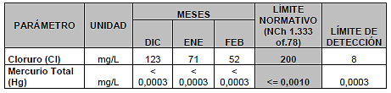 | 04-06-2015 | 03-03-2015 | 15-09-2015 | 14-09-2015
5 | Contar con cercos y señaléticas de identificación en los tres pozos de muestreos, manteniendo éstos habilitados. | En informe se entrega la georreferenciación y registro fotográfico de los pozos de muestreo. Por su parte, el registro fotográfico, de acuerdo a las Figuras N° 18 a la N° 21, acreditan la existencia y buen estado del cerco y señalética para cada uno de los pozos, en comparación al estado inicial, constatado en el informe de Inspección Ambiental (DFZ-2013-314-VII-RCA-IA), en el cual los pozos no estaban cercados ni señalizados. | 09-12-2014 | 05-12-2014 | 15-09-2015 | 14-09-2015

6 | - Presentar la información de la medición de profundidad de napas en los pozos de muestreo, del año 2013. | Se entrega informe de resultados de medición de la profundidad de las napas, realizados en junio y agosto del año 2013, en los pozos de muestreo. | A la entrega del PdC | A la entrega del PdC | 15-09-2015 | 14-09-2015
6 | - Presentar información de la primera medición de profundidad de napa, posterior a la aprobación del Programa de Cumplimientos. | Titular entrega informe de resultados de medición de la profundidad de napa, realizada con fecha 07 de mayo de 2015, esto es, posterior a la aprobación del Programa de Cumplimiento. Se adjuntan resultados reportados en Figura N° 22 | 31-05-2015 | 19-05-2015 | 15-09-2015 | 14-09-2015
7 | Realizar un Informe Técnico que incluya fotografías que acredite lo siguiente:  a.1. Que el sistema de canaleta de transferencia cumple con el objetivo de recoger el lixiviado y enviarlo a la planta de tratamiento de RILES. | En informe técnico se describe el proceso de transporte de los lixiviados generados en la cancha de compostaje, mediante el uso de motobombas, hacia la canaleta de transferencia, construida con material impermeable, hormigón, y cuya función principal es colectar en su cámara central y transferir los lixiviados hacia la planta de tratamiento de riles. Se adjunta en Figura N° 23 una representación esquemática del sistema de transferencia de lixiviado desde cancha de compostaje a planta de tratamiento de RILES. | 22-02-2015 | 12-02-2015 | 15-09-2015 | 14-09-2015
7 | a.2. Que la acumulación de lixiviados es en canchas impermeabilizadas a través de geotextiles y arcilla compactada. | Titular señala que la cancha de compostaje fue construida con un sello basal de arcilla compactada, sobre el cual se extendió una membrana, la cual fue cubierta con material integral compactado, tal como se puede observar en las Figuras N° 24 y N° 25. Titular además adjunta contratos que acreditan que el terreno se preparó previamente con material compactado integral bajo cuatro pulgadas y una declaración jurada del representante legal de la empresa constructora de la cancha de compostaje. | 22-02-2015 | 12-02-2015 | 15-09-2015 | 14-09-2015
7 | a.3. Que mediante motobombas se conducen los lixiviados al sistema de canaleta de transferencia de la cancha de compostaje, para luego desde la cámara central de la canaleta de transferencia, mediante sistema de bombeo por tubería se envía a la planta de tratamiento de RILES. | En informe técnico enviado por el titular, se adjunta registro fotográfico que muestra el funcionamiento del sistema utilizado para la transferencia de lixiviados desde la cancha de compostaje, pasando por la cámara central de la canaleta de transferencia a la planta de tratamiento de riles, mediante el uso de motobomba. Se adjuntan Figuras N° 26 a la N° 31 con el registro fotográfico que acredita el uso de motobombas. | 22-02-2015 | 12-02-2015 | 15-09-2015 | 14-09-2015

Registros
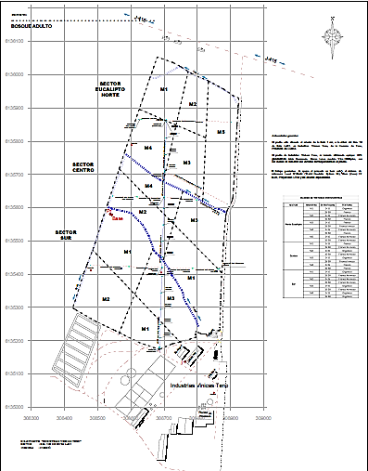
Figura N° 1
Descripción del medio de prueba: Plano Layout trazado de matrices y submatrices.

Registros
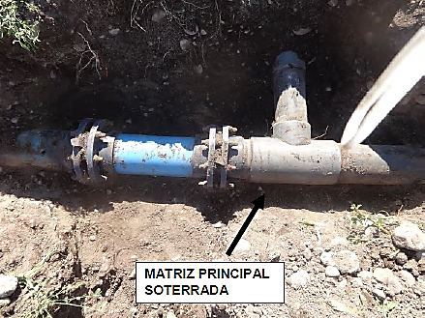 | 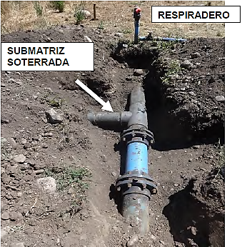
Figura N° 2 | Figura N° 3
Descripción del medio de prueba: Matriz principal soterrada | Descripción del medio de prueba: Submatriz soterrada y respiradero
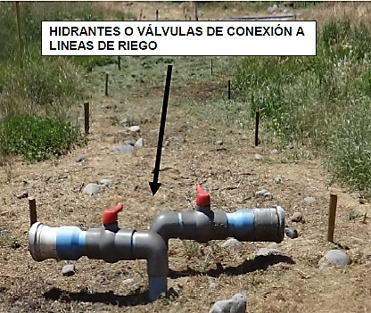 | 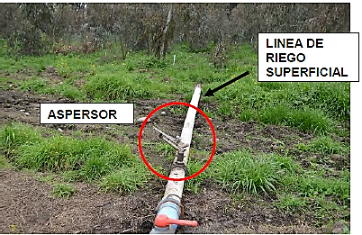
Figura N° 4 | Figura N° 5
Descripción del medio de prueba: Hidrantes o válvulas de conexión a líneas de riego | Descripción del medio de prueba: Línea de riego superficial y aspersor

Registros
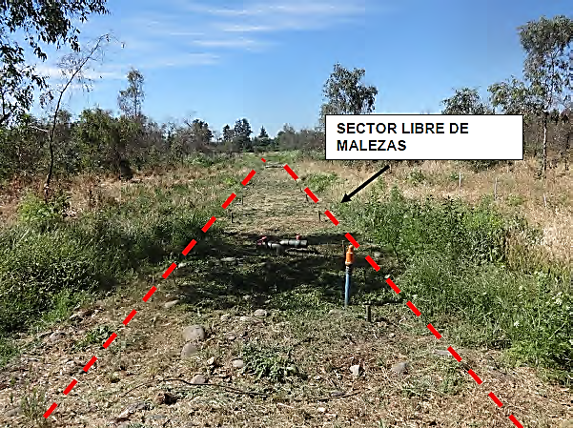 | 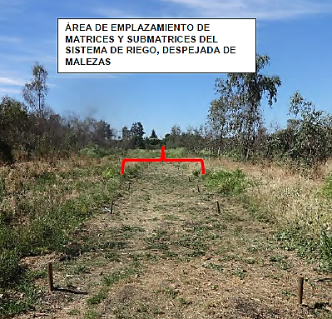
Figura N° 6 | Figura N° 7
Descripción del medio de prueba: Sector libre de malezas | Descripción del medio de prueba: Área de emplazamiento de matrices y submatrices del sistema de riego, despejada de malezas
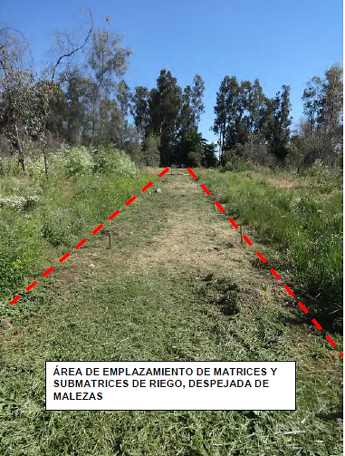 | 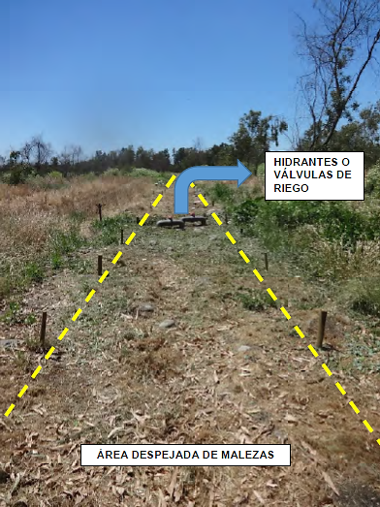
Figura N° 8 | Figura N° 9
Descripción del medio de prueba: Área de emplazamiento de matrices y submatrices del sistema de riego, despejada de malezas | Descripción del medio de prueba: Hidrantes o válvulas de riego, despejas de malezas

Registros
Tabla 1 | Tabla 2
Descripción del medio de prueba: Resultados de análisis de suelo – Clase Textural, Junio 2013 | Descripción del medio de prueba: Resultados de análisis de suelo – Clase Textural, Agosto 2013

Registros
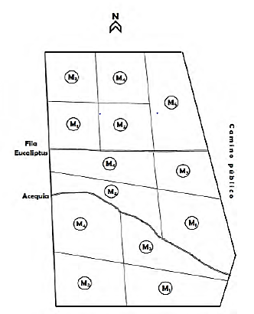
Figura N° 10
Descripción del medio de prueba: Croquis de ubicación de puntos de muestreo

Registros
 | 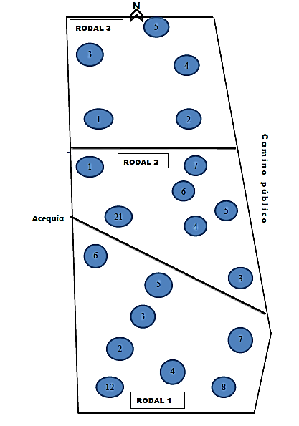
Tabla 3 | Figura N° 11
Descripción del medio de prueba: Parcelas de muestreo por Rodal | Descripción del medio de prueba: Croquis de la distribución de las parcelas por Rodal

Registros
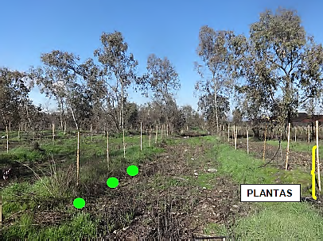 | 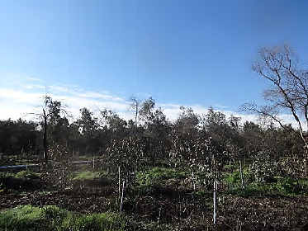
Figura N° 12 | Figura N° 13
Descripción del medio de prueba: Registro fotográfico que acredita que se alcanzó la densidad de 1100 plantas/Ha | Descripción del medio de prueba: Registro fotográfico que acredita que se alcanzó la densidad de 1100 plantas/Ha
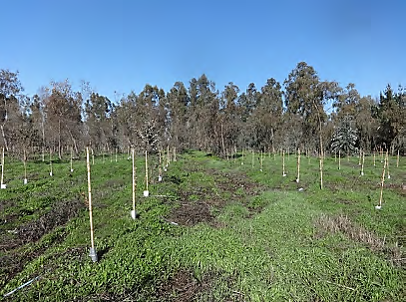 | 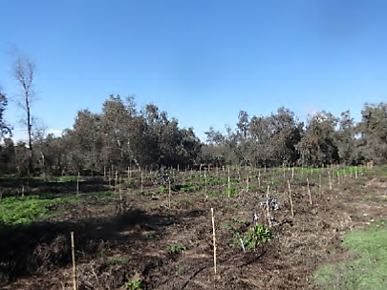
Figura N° 14 | Figura N° 15
Descripción del medio de prueba: Registro fotográfico que acredita que se alcanzó la densidad de 1100 plantas/Ha | Descripción del medio de prueba: Registro fotográfico que acredita que se alcanzó la densidad de 1100 plantas/Ha
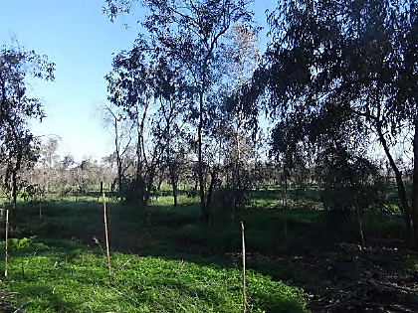 | 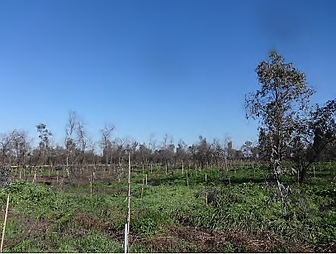
Figura N° 16 | Figura N° 17
Descripción del medio de prueba: Registro fotográfico que acredita que se alcanzó la densidad de 1100 plantas/Ha | Descripción del medio de prueba: Registro fotográfico que acredita que se alcanzó la densidad de 1100 plantas/Ha

Registros
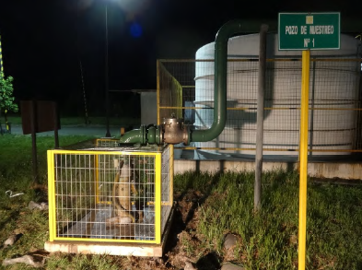 |  |  | 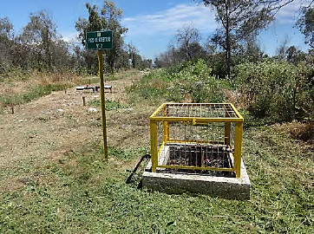
Figura N° 18 |  |  | Figura N° 19
Coordenadas UTM DATUM WGS84 HUSO 19 | Norte: 6.135.038,7579 | Este: 308.850,9344 | Coordenadas UTM DATUM WGS84 HUSO 19 | Norte: 6.135.399,7800 | Este: 309.691,9388
Descripción del medio de prueba: Fotografía del Pozo de Muestreo N°1, permite acreditar la existencia y buen estado del cerco y señalética. |  |  | Descripción del medio de prueba: Fotografía del Pozo de Muestreo N°2, permite acreditar la existencia y buen estado del cerco y señalética.
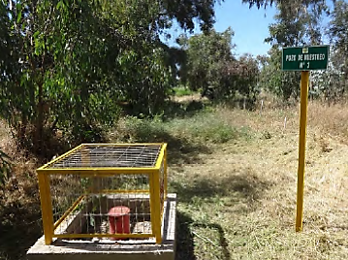 |  |  | 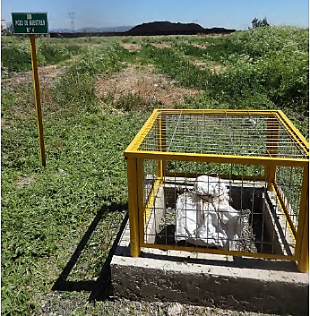
Figura N° 20 |  |  | Figura N° 21
Coordenadas UTM DATUM WGS84 HUSO 19 | Norte: 6.135.783,3347 | Este: 308.602,2448 | Coordenadas UTM DATUM WGS84 HUSO 19 | Norte: 6.135.406,8103 | Este: 308.480,0079
Descripción del medio de prueba: Fotografía del Pozo de Muestreo N°3, permite acreditar la existencia y buen estado del cerco y señalética. |  |  | Descripción del medio de prueba: Fotografía del Pozo de Muestreo N°4, permite acreditar la existencia y buen estado del cerco y señalética.

Registros
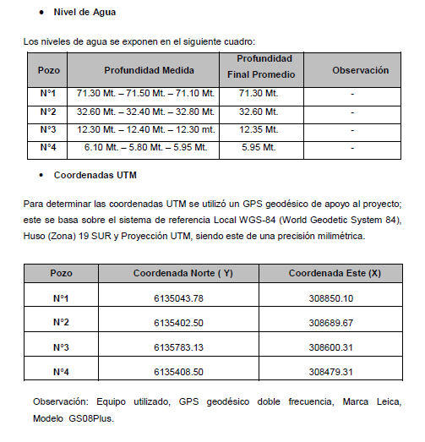
Figura N° 22
Descripción del medio de prueba: Resultados de la primera medición de profundidad de napa en los pozos de muestreo, posterior a la aprobación del Programa de Cumplimiento.

Registros
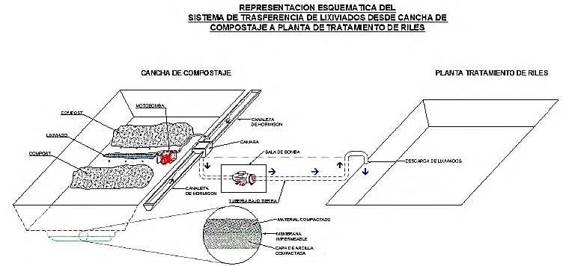
Figura N° 23
Descripción del medio de prueba: Representación esquemática del sistema de transferencia de lixiviados desde cancha de compostaje a planta de tratamiento de RILES.

Registros
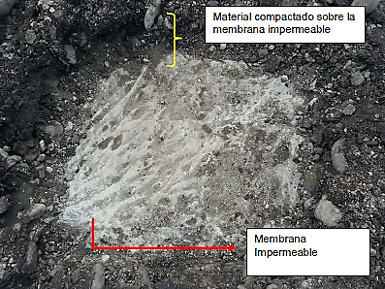 | 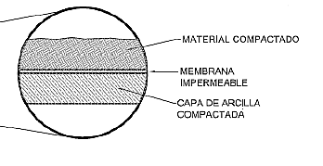
Figura N° 24 | Figura N° 25
Descripción del medio de prueba: Membrana existente en la cancha de compostaje. | Descripción del medio de prueba: Corte transversal de la cancha de compostaje
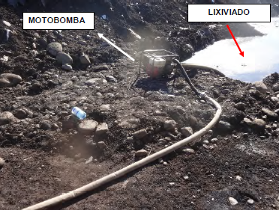 | 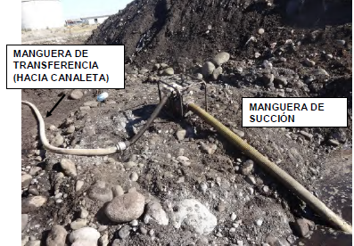
Figura N° 26 | Figura N° 27
Descripción del medio de prueba: Uso de motobomba para recolección de lixiviados desde la cancha de compostaje | Descripción del medio de prueba: Manguera de transferencia conectada a motobomba.

Registros
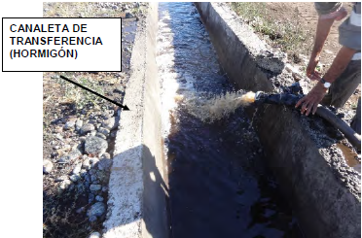 | 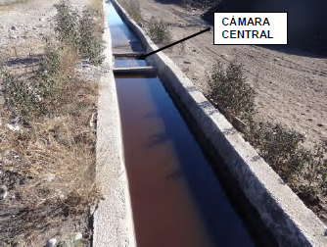
Figura N° 28 | Figura N° 29
Descripción del medio de prueba: Descarga de lixiviados en canaleta de transferencia | Descripción del medio de prueba: Vista de canaleta de transferencia y cámara central
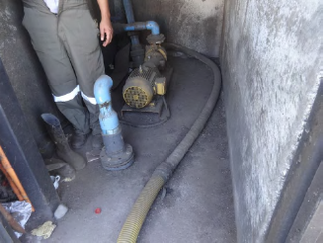 | 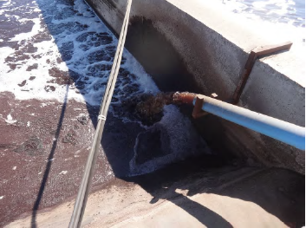
Figura N° 30 | Figura N° 31
Descripción del medio de prueba: Bomba que conduce lixiviados desde cámara central de la canaleta de transferencia a planta de tratamiento de RILES | Descripción del medio de prueba: Descarga de lixiviados en planta de tratamiento de RILES

CONCLUSIONES

De la revisión realizada a las acciones asociadas al Programa de Cumplimiento de Industrias Vínicas S.A., establecidas en la Resolución Exenta N° 6 fecha 19 de Noviembre de 2014, en el marco del expediente sancionatorio ROL F N° 058-2014, es posible establecer que Industrias Vínicas S.A. dio cumplimiento a las acciones establecidas en los plazos y modos establecidos en dicho programa.

